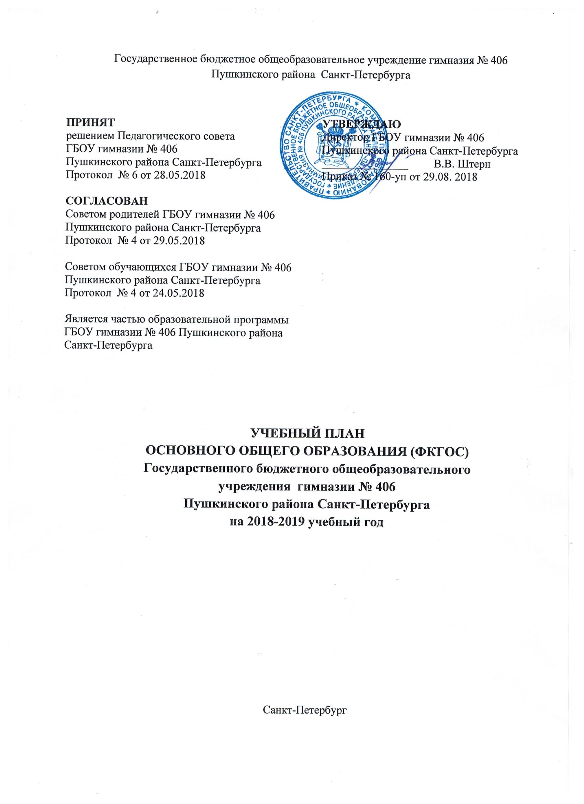
1. Общие положения
1.1. Учебный план образовательной организации, реализующией основные общеобразовательные программы основного общего образования (далее - образовательные орган, формируютсяв соответствии с требованиями:
Федерального Закона от 29.12.2012 № 273-ФЗ «Об образовании в РоссийскойФедерации»;
Федерального базисного учебного плана, утвержденного приказом Министерства
образования Российской Федерации от 09.03.2004 № 1312 (далее - ФБУП-2004);
Федерального компонента государственных образовательных стандартов общего
образования, утвержденного приказом Министерства образования Российской Федерации
от 05.03.2004 № 1089 «Об утверждении федерального компонента государственных
образовательных стандартов начального общего, основного общего и среднего (полного)
общего образования» (далее - ФКГОС) (для 1X-XI (XII) классов);
Порядка организации и осуществления образовательной деятельности по основным
общеобразовательным программам - образовательным программам начального общего,
основного общего и среднего общего образования, утвержденного приказом Министерстваобразования и науки Российской Федерации от 30.08.2013 № 1015;
федерального перечня учебников, рекомендуемых к использованию при реализации
имеющих государственную аккредитацию образовательных программ начального общего,
основного общего, среднего общего образования, утвержденного приказом Министерства
образования и науки Российской Федерации от 31.03.2014 № 253;
перечня организаций, осуществляющих выпуск учебных пособий, которые
допускаются к использованию при реализации имеющих государственную аккредитацию
образовательных программ начального общего, основного общего, среднего общего
образования, утвержденного приказом Министерства образования и науки Российской
Федерации от 09.06.2016 № 699;
Санитарно-эпидемиологических требований к условиям и организации обучения
в общеобразовательных учреждениях, утвержденных ностановлением Главного
государственного санитарного врача Российской Федерации от 29.12.2010 № 189 (далее -
СанПиН 2.4.2.2821-10);
распоряжения Комитета по образованию от 21.03.2018 № 810-р «О формировании
календарного учебного графика государственных образовательных учреждений Санкт-Петербурга,реализующих основные общеобразовательные программы, в 2018/2019 учебном году»;
распоряжения Комитета по образованию от 21.03.2018 № 811-р «О формировании
учебных планов государственных образовательных учреждений Санкт-Петербурга,
реализующих основные общеобразовательные программы, на 2018/2019 учебный год».
1.2. Учебный план является частью образовательной программы образовательной
организации. Образовательная организация разрабатывает образовательные программы
в соответствии с учетомпримерных основных образовательных программ основного общегообразования, в соответствии с ФКГОС и ФБУП-2004.
Учебный план гимназии на 2018/2019 учебный годобеспечивает выполнение гигиенических требований к режиму образовательного процесса,установленных СанПиН 2.4.2.2821-10, и предусматривает:
5-летний нормативный срок освоения образовательных программ основного общего
образования для V-IX классов;
1.3. Учебный год в образовательной организации начинается 01.09.2018.
Для профилактики переутомления обучающихся в календарном учебном графике
предусмотрено равномерное распределение периодов учебного времении каникул.
Количество часов, отведенных на освоение обучающимися учебного плана
образовательной организации, состоящего из обязательной части и части, формируемой
участниками образовательного процесса, в совокупности не превышает величину
недельной образовательной нагрузки, установленную СанПиН 2.4.2.2821-10.
Образовательная недельная нагрузка равномерно распределяется в течение учебной
недели.Общий объем нагрузки в течение дня не превышает:
для обучающихся VIII-XI классов - не более 8 уроков.Объем домашних заданий (по всем предметам) должен быть таким, чтобы затратывремени на его выполнение не превышали (в астрономических часах): в IX-XI классах - до 3,5 ч.В целях реализации основных общеобразовательных программ в соответствиис образовательной программой образовательной организации осуществляется делениеклассов на две группы:при реализации основных общеобразовательных программ начального общегои основного общего образования при проведении учебных занятийпо «Иностранномуязыку» (II-IX классы), «Технологии» (V-IX классы), а также по «Информатике и ИКТ»(«Информатике»), «Физике» и «Химии» (во время проведения практических занятий)при наполняемости VII-IX классов 25 и более человек;
1.4. Образовательной организацией для использования при реализации образовательныхпрограмм выбраны:
учебники из числа входящих в федеральный перечень учебников, рекомендуемыхк использованию при реализации имеющих государственную аккредитациюобразовательных программ начального общего, основного общего, среднего общегообразования (приказ Минобрнауки России от 31.03.2014 № 253);
учебные пособия, выпущенные организациями, входящими в перечень организаций,осуществляющих выпуск учебных пособий, которые допускаются к использованиюпри реализации имеющих гоеударственную аккредитацию образовательных программачального общего, основного общего, среднего общего образования (приказ МинобрнаукиРоссии от 09.06.2016 № 699).
Норма обеспеченности образовательной деятельности учебными изданиямиопределяется исходя из расчета:
не менее одного учебника в печатной и (или) электронной форме, достаточногодля освоения программы учебного предмета на каждого обучающегося по каждомуучебному предмету, входящему в обязательную часть учебного плана основныхобщеобразовательных программ;
не менее одного учебника в печатной и (или) электронной форме или учебногопособия, достаточного для освоения программы учебного предмета на каждогообучающегося по каждому учебному предмету, входящему в часть, формируемуюучастниками образовательных отношений, учебного плана основных общеобразовательныхпрограмм.
1.5. Учебная нагрузка педагогических работников определяется с учетом количествачасов по учебным планам, рабочим программам учебных предметов, образовательнымпрограммам в соответствии с приказом Министерства образования и науки РоссийскойФедерации от 22.12.2014 № I60I «О продолжительности рабочего времени (нормах часовпедагогической работы за ставку заработной платы) педагогических работников и опорядкеопределения учебной нагрузки педагогических работников, оговариваемой в трудовомдоговоре».
При определении учебной нагрузки педагогических работников учитывается всяучебная нагрузка, предусмотренная образовательной программой образовательнойорганизации. Нагрузка педагогических работников, ведущих занятия в рамках внеурочнойдеятельности, при тарификации педагогических работников устанавливаетсякак педагогическая нагрузка по основной должности. Оплата труда педагогическихработников, ведущих занятия в рамках внеурочной деятельности, устанавливается с учетомвсех коэффициентов конкретного педагогического работника.
1.6. Учебный план образовательной организации, реализующей образовательные программы основного общего образования на основе федеральногокомпонента государственных образовательных стандартов общего образования,используется в 2018/2019 учебном году в IX классах. В соответствии с Уставом ОУ учебный план на 2018-2019 учебный год принят педагогическим советом 28.05.2018 г протокол № 6.
1.7. Годовой учебный план основного общего образования.
Учебные предметы | Количество часов в год | Всего
 | IX
Федеральный компонент
Русский язык | 68 | 68
Литература | 102 | 102
Иностранный язык | 102 | 102
Математика | 170 | 170
Информатика и ИКТ | 68 | 68
История | 68 | 68
Обществознание (включая экономику и право) | 34 | 34
География | 68 | 68
Физика | 68 | 68
Химия | 68 | 68
Биология | 68 | 68
Искусство (Музыка и ИЗО) | 34 | 34
Физическая культура | 102 | 102
ИТОГО: | 1020 | 1020
Региональный компонент и компонент образовательной организации при шестидневной учебной неделе
Второй иностранный язык | 68 | 68
История и культура Санкт-Петербурга | 34 | 34
Основы безопасности жизнедеятельности | 34 | 34
Алгебра | 34 | 34
Элективный учебный предмет | 34 | 34
ИТОГО | 204 | 204
Предельно допустимая учебная нагрузка при шестидневной учебной неделе | 1224 | 1224

1.8. Недельный учебный план основного общего образования.

Учебные предметы | Количество часов в год | Всего
 | IX
Федеральный компонент
Русский язык | 2 | 2
Литература | 3 | 3
Иностранный язык | 3 | 3
Математика | 5 | 5
Информатика и ИКТ | 2 | 2
История | 2 | 2
Обществознание (включая экономику и право) | 1 | 1
География | 2 | 2
Физика | 2 | 2
Химия | 2 | 2
Биология | 2 | 2
Искусство (Музыка и ИЗО) | 1 | 1
Физическая культура | 3 | 3
ИТОГО: | 30 | 30
Региональный компонент и компонент образовательной организации при шестидневной учебной неделе
Второй иностранный язык | 2 | 2
История и культура Санкт-Петербурга | 1 | 1
Основы безопасности жизнедеятельности | 1 | 1
Алгебра | 1 | 1
Элективный учебный предмет (литература) | 1 | 1
ИТОГО | 6 | 6
Предельно допустимая учебная нагрузка при шестидневной учебной неделе | 36 | 36

Учебный план для IX классов составлен на основе ФБУП-2004. В ФБУП-2004 устанавливается соотношение между федеральным компонентом,региональным компонентом и компонентом образовательной организации. Федеральныйкомпонент учебного плана определяет количество учебных часов на изучение учебныхпредметов федерального компонента государственного стандарта общего образования. Перечень учебных предметов и минимальное количество учебных часов, отведенноена изучение учебных предметов федерального компонента государственного стандартаобщего образования, являются обязательными.
Реализация учебного предмета «Математика» осуществляется учебными предметами «Алгебра» и «Геометрия». На первый отводится по 3 часа в неделю, на второй – 2 часа в недалю.На изучение учебного предмета «Иностранный язык» предусмотрено на базовомуровне 3 часа в неделю. По выбору гимназии количество изучаемых иностранных языков, установлено следующее: немецкий и французский. Эти языки изучаются в качестве учебного предмета «Второй иностранный язык», по 2 часа в неделю. Учебный предмет «Искусство (Музыка и ИЗО)» изучается как отдельный учебный предмет по 1 часу в неделю.
Региональным компонентом учебного плана является:
изучение учебного предмета «История и культура Санкт-Петербурга» (как отдельного
учебного предмета);
изучение учебного предмета «Основы безопасности жизнедеятельности» в IX классе
(как отдельного учебного предмета);
обязательное определение дополнительных часов на изучение учебных предметов
«Алгебра» в IX классах по 1 часу в неделю.
Библиотечный фонд образовательной организации укомплектованпечатными и (или) электронными учебными изданиями (включая учебники и учебныепособия), методическими и периодическими изданиями по всем входящим в реализуемыеобразовательные программы учебным предметам, курсам, дисциплинам (модулям).

